Turnieje rycerskie były ważnym elementem średniowiecznej i renesansowej kultury rycerskiej i dworskiej. Wykształciły się w ramach ewolucji kultury rycerskiej. Turnieje były formą zawodów i sprawdzania umiejętności rycerza. Polegały na prowadzeniu walki według ściśle określonych zasad, a rozgrywane były często na dworach królewskich i książęcych (choć np. we Włoszech popularne były głównie turnieje w miastach). Istniało kilka przyczyn rosnącej popularności turniejów. Jako nadrzędne można wymienić agresję i zamiłowanie
do walki. Inne przyczyny to kościelne zakazy walki w określone dni tygodnia (tzw. rozejm Boży, treuga Dei) oraz zakazy walki w pewnych miejscach (tzw. pokój Boży, pax Dei).

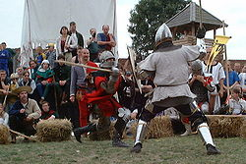 Współczesny turniej rycerski

Istniało kilka rodzajów turniejów rycerskich Od realnej wojny to widowisko odróżniało się tym, że starano się nie zabijać przeciwników. Głównym celem zmagających się rycerzy było pojmanie dla okupu jak największej liczby przeciwników. Obie drużyny miały "strefy ewakuacji", inaczej nazywane "bezpiecznymi polami", w których mogli się schronić ranni.
W pierwszych turniejach rycerskich tego typu brało udział nawet do 300 walczących po jednej stronie. Kościół początkowo potępiał turnieje. Duchowni dowodzili, że wojownicy biorący udział w walkach na pokaz popełniają wszystkie siedem grzechów głównych. Rycerz, który zginął w turnieju, nie mógł być pochowany na poświęconej ziemi i skazywany zostawał na wieczne potępienie. W sumie do początku XIV wieku Kościół wydał 9 zakazów generalnych, z całą surowością potępiających praktyki turniejowe. Sytuację zmieniło postanowienie papieża Jana XXII, który w 1316 roku zniósł zakazy dotyczące turniejów.

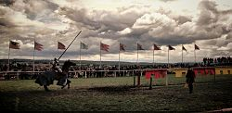 Rycerz stający do turniejowej walki na kopie

Ciekawym epizodem z polskiej historii był turniej z 1404 r. urządzony przez wielkiego mistrza zakonu krzyżackiego Konrada von Jungingena na okoliczność wizyty króla Władysława Jagiełły. Rozgrywki odbywające się w suchej zamkowej fosie kasztelu w Toruniu miały dość dramatyczny przebieg. Rycerze zakonni szybko pokonali wszystkich rycerzy polskich. Dopiero ostatni z nich Dobiesław z Oleśnicy na osobistą prośbę króla stanął
do walki, aby ratować honor Polaków. Ku zdziwieniu Krzyżaków polski rycerz rozprawił się po kolei z każdym przeciwnikiem i zwyciężył w całym turnieju.
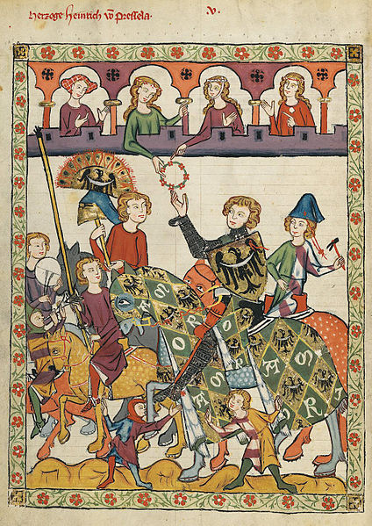
Echem w całej Europie odbiły się też zawody z 1415 r. w hiszpańskim Perpignan. Z okazji zjazdu Zygmunta Luksemburskiego i Ferdynanda Sprawiedliwego starły się wtedy ze sobą dwie turniejowe gwiazdy – Jan z Aragonii i Zawisza Czarny. Polski rycerz nie dał szansy swemu konkurentowi. Strącił go już po pierwszym uderzeniu kopii.
